

软件工程课程设计报告

( 2020 -- 2021 学年 第一学期)

课程名称： 软件工程课程设计

题 目：Orca图片作品分享网站

院 系：控制与计算机工程学院

班 级： 软件1801

组 号：这个啥意思？？

组 长：王 嘉 承

组 员： 王 舰 航，姜 逸 龙

指导教师： 王 素 琴

设计周数： 两周

小组成绩：

日期： 年 月 日

《软件工程》课程设计

任 务 书

一、 目的、要求

通过软件开发的实践训练，进一步掌握软件工程的方法和技术，提高软件开发的实际能力，培养工程设计能力和综合分析、解决问题的能力。

具体如下：

1. 学习和实践在分析和设计计算机应用系统所需要的知识,包括面向对象的系统分析与设计,编码和测试方面的知识；
2. 熟悉自动化的软件开发工具EA等，并将其运用于软件开发的全过程；
3. 进一步加强和提高软件工程文档的编写能力；
4. 培养协作能力和团队精神。

二、 主要内容

1. 运用面向对象方法进行XXX系统的需求分析与设计；
2. 建模语言采用UML，以EA等为建模工具，进行系统的静态建模和动态建模；
3. 利用对象模型自动生成数据模型,自动建立数据库；
4. 使用Java、Visual C++、C#、Python语言对XXX模块进行界面层的设计并给出实现；
5. 撰写课程设计报告。

三、任务分配

|  |  |  |  |
| --- | --- | --- | --- |
| **任务** | **负责人** | **参与人** | **备注** |
|  |  |  |  |
|  |  |  |  |
|  |  |  |  |
|  |  |  |  |
|  |  |  |  |

四、 进度计划

|  |  |  |  |
| --- | --- | --- | --- |
| **序号** | **设计内容名称** | **完成时间** | **备注** |
| 1 | 分组及确定题目 | 1个工作日 |  |
| 2 | 初步的需求分析与设计建模, 确定实现平台，并搭建环境 | 2个工作日 |  |
| 3 | 详细的需求分析与设计建模 | 2个工作日 | 进行中期检查 |
| 4 | 关键模块的实现与测试 | 3个工作日 |  |
| 5 | 编写课程设计报告 | 1个工作日 |  |
| 6 | 验收检查及评定成绩 | 1个工作日 |  |

五、 设计成果要求

1. 建立系统分析模型与设计模型；
2. 初步建立系统原型，实现关键的功能；
3. 编写课程设计报告。

六、 考核方式

1. 系统演示及讲解

占50%。

1. 设计报告

占50%。

指导教师：王素琴

日 期： 2020年10月30日

《软件工程》课程设计

成 绩 评定

一、 指导教师评语

二、 成绩

|  |  |  |  |
| --- | --- | --- | --- |
| **学号** | **姓名** | **成绩** | **备注** |
|  |  |  |  |
|  |  |  |  |
|  |  |  |  |
|  |  |  |  |

指导教师：王素琴

日 期： 年 月 日

摘要：

格式要求：宋体，五号字

内容要求：应写明课题的意义，采用的方法、平台和工具，完成了哪些内容，最后达到的效果等。

关键词：

一、课程设计的目的与要求

通过软件开发的实践训练，进一步掌握软件工程的方法和技术，提高软件开发的实际能力，培养工程设计能力和综合分析、解决问题的能力。

具体如下：

1. 学习和实践在分析和设计计算机应用系统时所需要的知识，包括面向对象的系统分析、设计、编码和测试方面的知识；
2. 熟悉自动化的软件开发工具EA等，并将其运用于软件开发的全过程；
3. 进一步加强和提高软件工程文档的编写能力；
4. 培养协作能力和团队精神。

二、设计正文

1. 概述

1.1 系统开发的目的和意义

1.2 系统开发环境及运行环境

提示：

(1) 描述系统的开发环境及运行环境，包括操作系统，建模工具，数据库系统，编程工具。

1. 系统需求分析

2.1 系统需求概述

提示：说明本系统的功能需求及性能需求。

功能需求：

·注册

·登录

·投稿：（需先登录）

·下载

·搜索

·评论

·收藏

·关注

·点赞

·照片精选

2.2 用例图

提示：

(1) 说明系统的外部角色有哪些？

(2) 描述系统的主要用例；

(3) 画出系统的用例图；

(4) 如果系统中的用例比较多,可以组织到不同的包中。

基本要求：

(1) 对每一个用例，加上简单的文档描述；

(2) 标明用例之间的关系；

(3) 对于关键用例，给出正常事件流和异常事件流的描述。

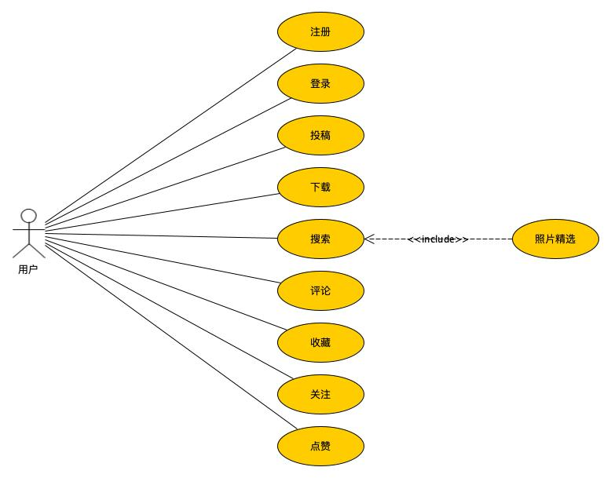

用例图

2.3 类图（姜菜鸡画不了嘞）（哎耶，姜大佬就是谦虚噻）

提示：

(1) 确定主要的问题域类；

(2) 初步确定类的属性和行为；

(3) 主要确定问题域中的类及类之间的关系。

基本要求：

(1) 对每一个类，加上简单的文档描述；

(2) 类的名字、属性和方法都使用英文命名；

(3) 标明类之间的继承关系及关联关系；

2.4 顺序图

提示：选择重要的用例画顺序图。

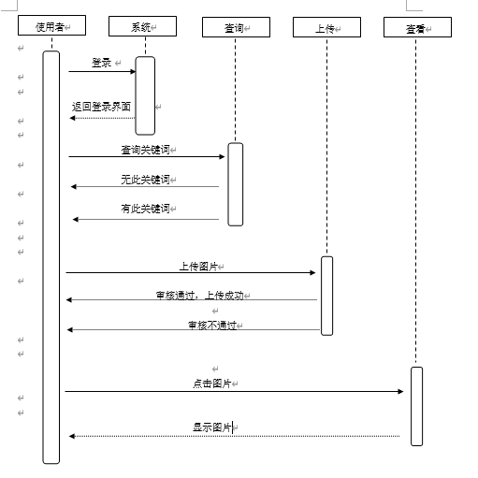

2.5 通信图(可选)

提示：选择重要的用例画通信图。

2.6 状态图(可选)

提示: 对于具有明显状态变化的类画出状态图。

1. 系统总体设计

3.1 系统体系结构设计

提示：

（1）将系统分解为若干层，画出系统的体系结构图（使用包图的形式），说明各层的主要功能。

3.2 设计问题域子系统

提示：

(1) 对面向对象分析中的对象模型进行补充和细化，定义属性，根据系统的功能分配类的责任(服务)；

(2) 优化并调整类的结构，包括继承，关联等关系；

3.3 设计数据管理子系统

提示： 建立数据模型，设计数据库逻辑结构。

3.4 设计人机交互子系统

提示： 选择主要的功能建立人机交互界面。

4. 详细设计

提示: 对于各个类中较复杂的方法给出详细设计，可以使用伪代码描述，也可以使用顺序图、活动图、程序流程图来描述。

5. 系统实现

提示： 选择主要的功能给予实现，写出关键的实现方法、实现代码及运行效果。

6. 测试

提示： 说明使用了哪些测试方法，设计的测试用例，运行结果分析。

三、课程设计总结或结论

正文为宋体，五号字

具体说明已完成的工作有哪些？还存在什么不足或者需要改进的地方。

四、参考文献

[1] 作者1, 作者2. 书名. 出版单位, 版本. 出版日期